**Swing ①**

***・Swing***

GUIをったアプリケーションをすることができるである。

***・GUI***

『Graphical User Interface』の。

にアイコンやメニューをし、それをマウスなどでできるみ。

PCでもスマートフォンやのATMのタッチもGUIをしている。

***・のい***

これまでの 　　　　　　　　　　　　　　　　　　　　　　　　　Swingをった

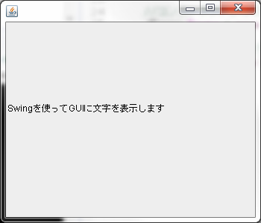

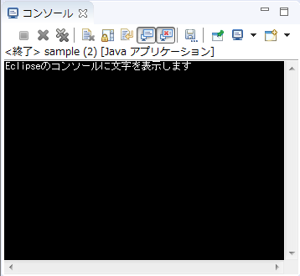

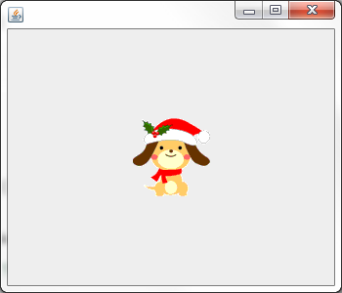

Swingをすることで、コンソールではなく、のしいがいて

プログラムしたやなどがすることができる。

*フレーム(JFrame)をする*

まずはのプログラムをしてしてみましょう。

* はまでとJavaのとじです。

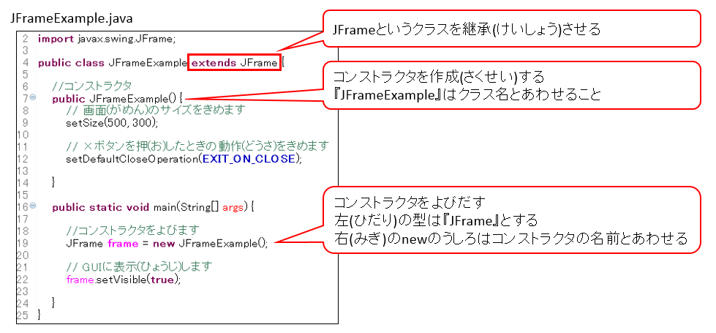

5

4

2

3

1

となるがにされます。

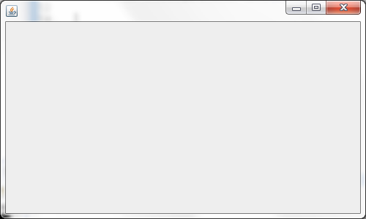

*フレームのPoint*

***Point 1*** *JFrameクラスをする*

public class クラス名 extends JFrame {

Javaがもともとっているいろいろなをえるようになります。

Swingでをうにはずしましょう。

***Point 2*** *コンストラクタをする*

publicクラス名() {

//↓実行(じっこう)したい処理(しょり)

}

Swingではにメインメソッドではなくコンストラクタのにプログラムをします。

※ながいやすくなります。

***Point 3***　*のサイズをめる*

setSize(500, 300);

はピクセル。のはのさ、のはのさをします。

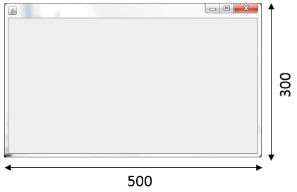

***Point 4***　*の×ボタンをしたのをめる*

setDefaultCloseOperation(EXIT_ON_CLOSE);

のプログラムをしなくても、×をせばしているはえますが、

えなくなっているだけで、プログラムはしません。

×をしたにプログラムをさせる、のプログラムをしましょう。

***Point 5***　*をする*

setVisible(true);

のプログラムをすることで、をします。

でしたプログラムにのタイトルとをします。

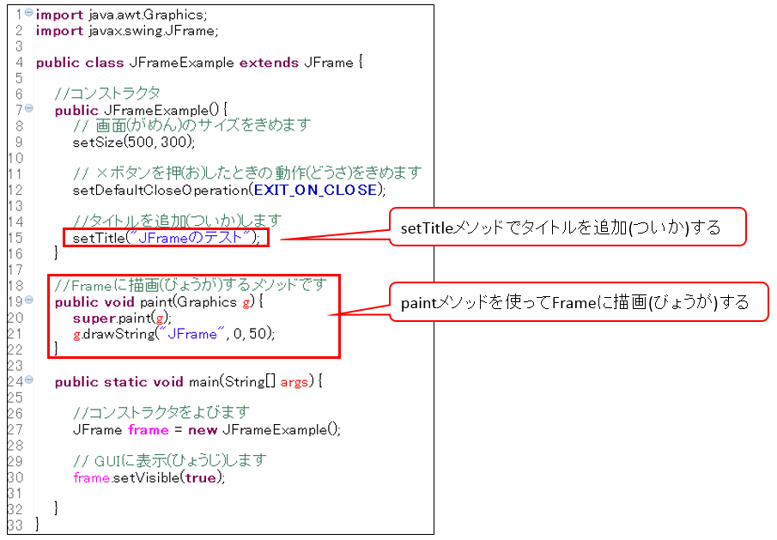

8

7

6

にタイトルとがされます。

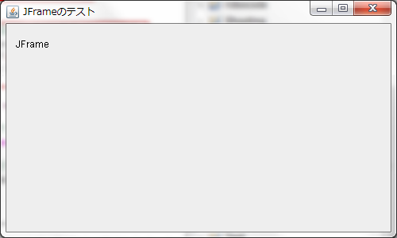

***Point 6*** *タイトルをする*

setTitle("タイトル");

のプログラムをすることで、のにタイトルをします。

***Point 7*** *JFrameにする*

public void paint(Graphics g) {

super.paint(g);

//↓実行(じっこう)したい処理(しょり)

}

JFrameにするはpaintメソッドをし、そのにをします。

きがまっていますので、のプログラムのをそのまましましょう。

***Point 8*** *をする*

g.drawString("文字列", 20, 60);

drawStringメソッドをうことでGUIにをできます。

※このメソッドはpaintメソッドのにしてください。

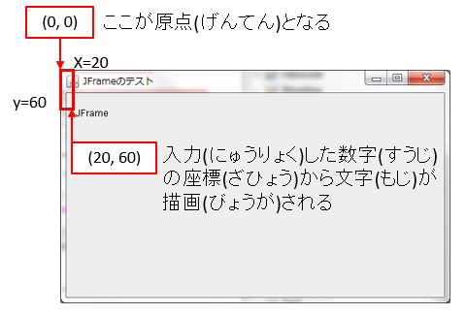

*パネル(JPanel)をする*

フレームとパネルのについて

・フレームに｢もの(parts)｣をする

のに｢もの(parts)｣があるイメージです。

・パネルに｢もの(parts)｣をする

パネルは｢おぼん｣のにのせた｢もの(parts)｣をにのせるイメージです。

おごとをえたり、おので｢もの(parts)｣のをえることができます。

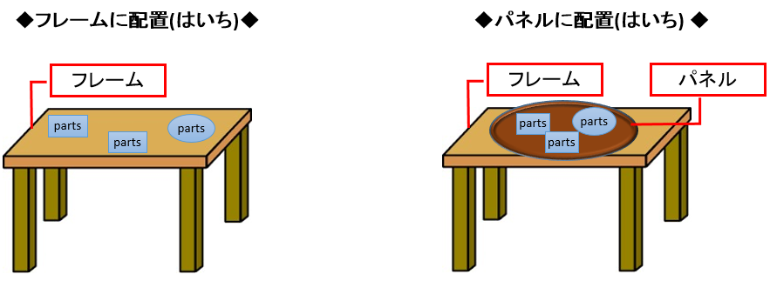

**フレームとパネルはコンテナというをってりけます。**

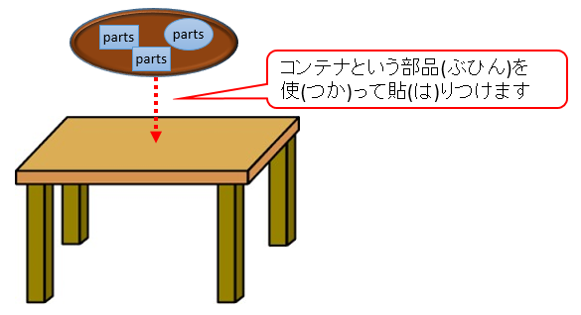

でしたプログラムにパネルをします。

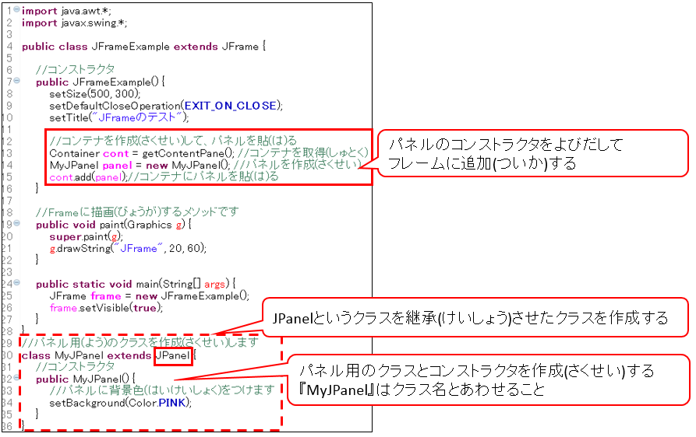

13

11, 12

10

9

フレームののにパネルがされるイメージです。

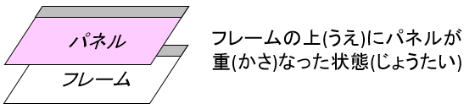

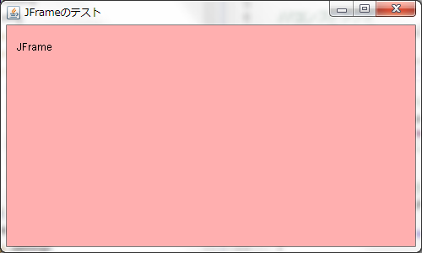

*パネルのPoint*

***Point 9*** *JPanelクラスをしたパネルのクラスをする*

class パネルクラス名 extends JPanel {

パネルをカスタマイズできるようにJFrameとはにパネルクラスをします。

パネルクラスをするはJPanelクラスをしましょう。

***Point 10*** *パネルクラスのコンストラクタをする*

publicパネルクラス名() {

//↓最初(さいしょ)に設定(せってい)しておく処理(しょり)

}

パネルクラスにもコンストラクタをすることができます。

パネルのコンストラクタにはのやなどのしないをしておく。

***Point 11*** *メインクラスのコンストラクタからパネルクラスをよびだす*

パネルクラス名 パネルの変数 = new パネルクラス名();

までとじようにしたクラスをnew をってよぶことができます。

***Point 12*** *したパネルをフレームにりつけてする*

Container 変数 = getContentPane();

変数.add(パネルの変数);

パネルをフレームにるにはコンテナクラスをいます。

おをにするためののようなものとイメージしてください。

｢Container 変数 = getContentPane();｣というプログラムをします。

ここでしたにaddメソッドをってパネルをフレームにりけます。

***Point 13*** *をする*

setBackground(カラークラスの色);

上のプログラムをすることでパネルののをえることができます。

でしたプログラム（パネル）にをします

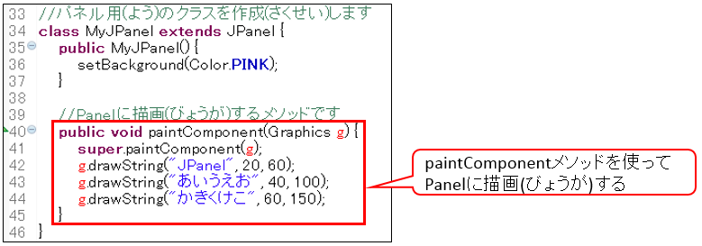

14

パネルにします。

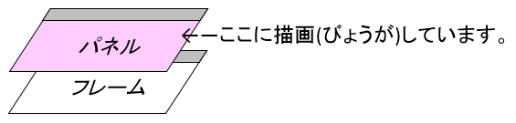

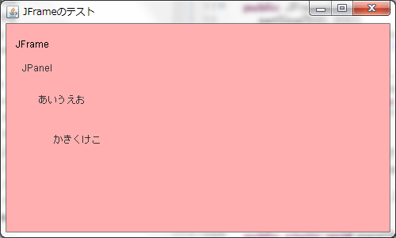

***Point 14*** *JPanelにする*

public void paintComponent(Graphics g) {

super.paintComponent(g);

//↓実行(じっこう)したい処理(しょり)

}

JPanelにするはpaintComponentメソッドをし、そのにをします。

きがまっていますので、のプログラムのをそのまましましょう。

*のフォントやサイズをする*

のフォントやサイズをするにはFontクラスをいます。

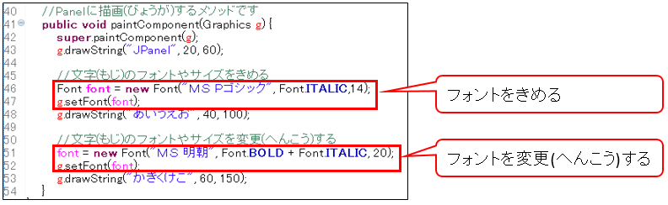

15

15

***Point 15*** *のフォントやサイズをする*

Font 変数 = new Font("フォント名", スタイル, フォントサイズ);

g.setFont(変数);

のプログラムをすることでのフォントやサイズをべます。

このプログラムのにするにしてされます。

**フォント名：** Wordのプルダウンにされるフォントがえます。

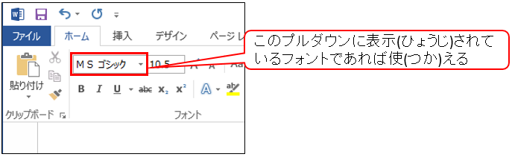

**スタイル：**４つからべます。

Font.PLAIN 　　　　のスタイル

Font.BOLD

Font.ITALIC

Font.BOLD＋Font.ITALIC　 で

**フォントサイズ：**大きさをでします。

*ウィンドウのにをく*

をウィンドウのにするためには、ウィンドウのサイズをし、のきさをして、をめます。

でしたプログラムにけてしいパネルクラスをします

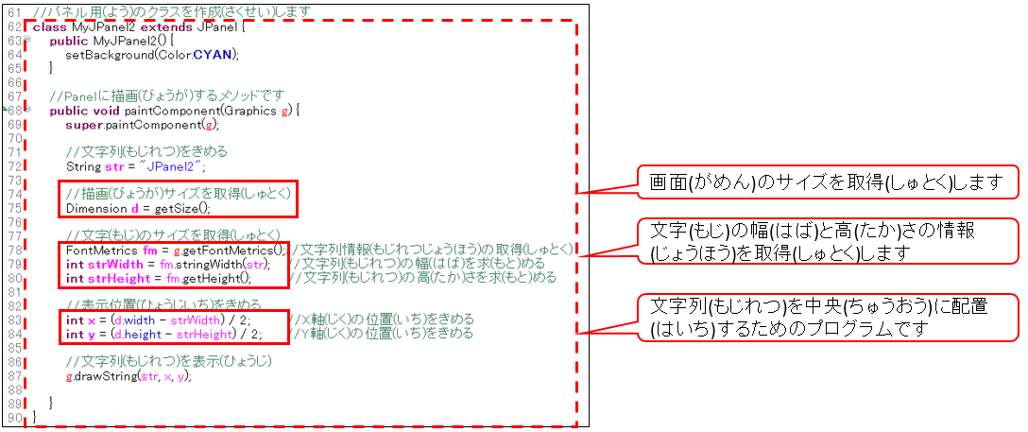

18

17

16

JFrameのコンストラクタにプログラムをします

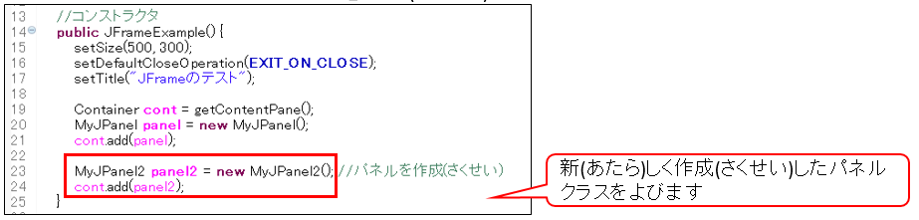

***Point 16*** *ウィンドウサイズをする*

Dimension 変数 = getSize();

上のプログラムをすることでウィンドウサイズをできます。

のとさをするはこのようにします。

Dimension d = getSize(); // サイズを取得

int w = d.width; // 幅

int h = d.height; // 高さ

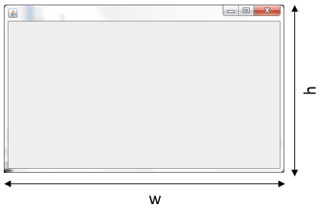

***Point 17*** *のサイズなどのをする*

FontMetrics 変数 = g.getFontMetrics();

のプログラムをすることでフォントをできます。

のとさをするはこのようにします。

FontMetrics 変数 = g.getFontMetrics(); //フォント情報取得

int strWidth = 変数.stringWidth(“文字列”); //文字列の幅

int strHeight = 変数.getHeight(); //文字列の高さ

***Point 18*** *をにする*

int x = (ウィンドウの幅 – 文字列の幅) / 2;

int y = (ウィンドウの高さ – 文字列の高さ) / 2;

のプログラムをってをします。

Panel2

ウィンドウの幅÷2

文字列の幅÷2

ウィンドウの高さ÷2

文字列の高さ÷2

この点のは

x座標：(ウィンドウの幅-文字列の幅)÷2

y座標：(ウィンドウの高さ＋文字列の高さ)÷2

*やにをつける*

のプログラムにけてしいパネルクラスをします

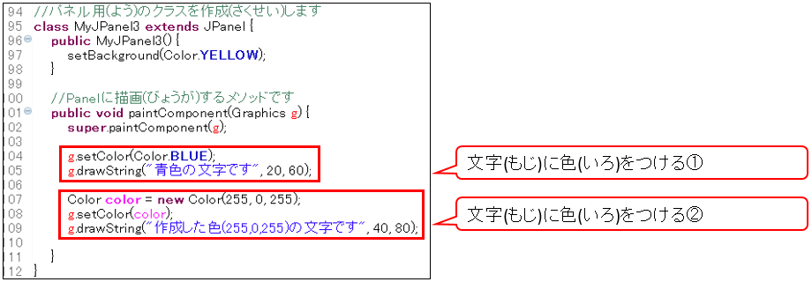

19

20

19

JFrameのコンストラクタにプログラムをします

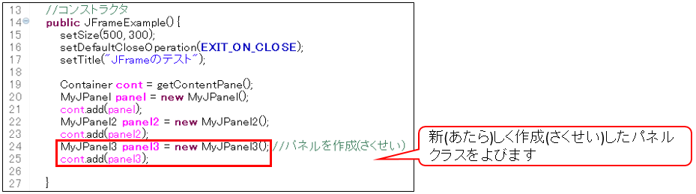

***Point 19*** *にをつける*

その１　すでにされているをう

g.setColor(カラークラスの色);

からされているはで13。

されているの

|  |  |  |
| --- | --- | --- |
| 名前 | | 色 |
| black | BLACK |  |
| blue | BLUE |  |
| cyan | CYAN | シアン |
| darkGray | DARK_GRAY | ダークグレイ |
| gray | GRAY | グレイ |
| green | GREEN |  |
| lightGray | LIGHT_GRAY | ライトグレイ |
| magenta | MAGENTA | マゼンダ |
| orange | ORANGE | オレンジ |
| pink | PINK | ピンク |
| red | RED |  |
| white | WHITE |  |
| yellow | YELLOW |  |

その2　をかくしてう

Color 変数 = new Color(*の,の,の*);

g.setColor(変数);

*※　の　0～255ののintの*

*できるについてはURLを*

<http://www.geocities.co.jp/HeartLand/8819/webjpcol.html>

***Point ２０*** *にをつける*

とのができます。

Point19その１とじがえます

setBackground(カラークラスの色);

Point19その２とじがえます

Color 変数 = new Color(*の,の,の*);

setBackground(変数);

これまでにしたJFrameExample.javaのプログラムをしてみましょう。

**Q1**

のきさをえてみましょう。

**Q2**

のをえてみましょう。

**Q3**

のフォント、、サイズをえてみましょう。

**Q4**

のをえてみましょう。

**Q5**

JFrameExample.javaをにしてのイメージにいができるプログラムをしてください。

※Javaクラスは｢JFrameTest1｣としてプログラムをしてください。

イメージ

[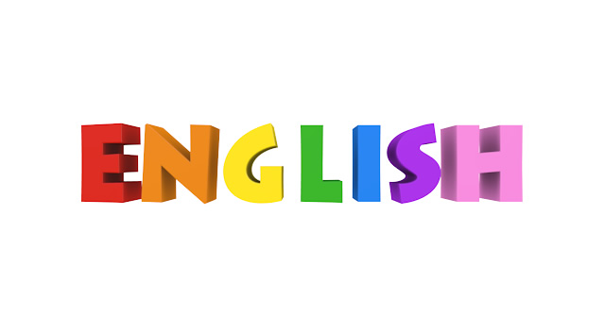](https://words-free.com/07-english-words/650-3d-character.html)

イメージ(サンプル)　※がじであるはありません。

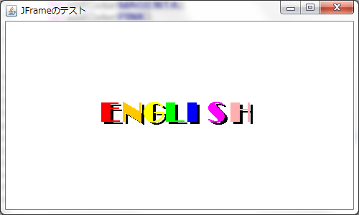

**Hint**

1. ｢ENGLISH｣というをArrayListまたはString配列にするとめやすくなります。

イメージ(サンプル)のはをねることでできます。